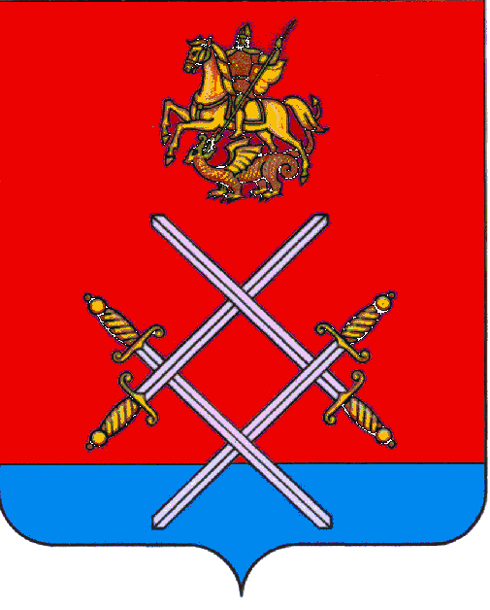

СОВЕТ ДЕПУТАТОВ
РУЗСКОГО ГОРОДСКОГО ОКРУГА
МОСКОВСКОЙ ОБЛАСТИ

РЕШЕНИЕ

от «_27_»___сентября____2017 г. №_130/11_

О принятии Порядка материально-технического и организационного обеспечения деятельности органов местного самоуправления Рузского городского округа Московской области

Рассмотрев представленные документы, в соответствии с Бюджетным кодексом Российской Федерации, пунктом 8 части 10 статьи 35 и частью 3 статьи 43 Федерального закона "Об общих принципах организации местного самоуправления в Российской Федерации" от 06.10.2003 г. № 131-ФЗ, решением Совета депутатов Рузского городского округа Московской области "О правопреемстве органов местного самоуправления Рузского городского округа Московской области" от 03.05.2017 г. № 25/4,

Совет депутатов Рузского городского округа Московской области РЕШИЛ:

- Принять Порядок материально-технического и организационного обеспечения деятельности органов местного самоуправления Рузского городского округа Московской области (прилагается).

- Признать утратившим силу Порядок материально-технического и организационного обеспечения деятельности органов местного самоуправления Рузского муниципального района, принятый решением Совета депутатов Рузского муниципального района от 27.04.2016 г. № 276/39.

- Органам местного самоуправления Рузского городского округа Московской области и их отраслевым (функциональным) и территориальным органам в срок до 01 ноября 2017 года обеспечить приведение ранее принятых (изданных) правовых актов Рузского городского округа Московской области в соответствие с Порядком, указанным в пункте 1 настоящего решения.

- Установить, что до приведения правовых актов Рузского городского округа Московской области в соответствие с Порядком, указанным в пункте 1 настоящего решения, они применяются в части, не противоречащей данному Порядку.

- Опубликовать настоящее решение в газете "Красное знамя" и разместить на официальном сайте Рузского городского округа Московской области в сети "Интернет".

- Направить настоящее в Администрацию Рузского городского округа Московской области и в Контрольно-счетную палату Рузского городского округа Московской области для сведения и руководства.

- Контроль за исполнением настоящего решения возложить на Председателя Совета депутатов Рузского городского округа Московской области Макаревича С.Б.

Глава Рузского городского округа Председатель Совета депутатов
Московской области Рузского городского округа
М.В.Тарханов Московской области
С.Б. Макаревич

______________________________ ___________________________

Принят
решением Совета депутатов
Рузского городского округа
Московской области
от "27" сентября 2017 г. № 130/11

Порядок
материально-технического и организационного обеспечения деятельности
органов местного самоуправления Рузского городского округа Московской области

- Настоящий Порядок материально-технического и организационного обеспечения деятельности органов местного самоуправления Рузского муниципального района (далее - Порядок) в соответствии с Бюджетным кодексом Российской Федерации, Федеральным законом "Об общих принципах организации местного самоуправления в Российской Федерации" от 06.10.2003 г. № 131-ФЗ определяет основные понятия и принципы материально-технического и организационного обеспечения деятельности (далее - обеспечение деятельности) Совета депутатов Рузского городского округа Московской области, Главы Рузского городского округа Московской области, Администрации Рузского городского округа Московской области и Контрольно-счетной палаты Рузского городского округа (далее - органы местного самоуправления), а также их отраслевых (функциональных) и территориальных органов, в том числе с правами юридического лица (далее - подразделения).
- Обеспечение деятельности органов местного самоуправления и их подразделений осуществляется в целях их полноценного и эффективного функционирования, решения ими вопросов местного значения, исполнения отдельных государственных полномочий, переданных в установленном порядке, а также должного и качественного исполнения лицами (работниками) органов местного самоуправления и их подразделений, замещающими как должности муниципальной службы, так и должности, не относящиеся к должностям муниципальной службы, и осуществляющими техническое обеспечение деятельности органов местного самоуправления, (далее - технические должности) своих обязанностей.
- Материально-техническое обеспечение деятельности органов местного самоуправления и их подразделений включает в себя:
- планирование нуждаемости во всех необходимых для деятельности материальных (движимых и недвижимых), технических, в том числе электронных, ресурсах, а также работах, коммунальных и иных услугах (далее - ресурсы);
- подготовку конкурсной документации на закупку ресурсов, организацию и проведение конкурсных процедур на закупку ресурсов, подготовку и заключение договоров с поставщиками ресурсов, согласование условий и сроков поставок ресурсов;
- контроль за доставкой ресурсов в соответствии с предусмотренными в договорах сроками, контроль их количества, качества и комплектности;
- создание необходимых запасов ресурсов на основе определения потребности в них;
- непосредственное обеспечение ресурсами требуемого качества и их рациональное использование;
- хранение ресурсов, обеспечивающее их сохранность и состояние на нормальном и достаточном для использования уровне;
- учет ресурсов и участие в проведении их инвентаризации и списании.
- Организационное обеспечение деятельности органов местного самоуправления и их подразделений включает в себя:
- организацию и ведение бухгалтерского учета;
- кадровое, правовое, программно-информационное и справочно-методическое обеспечение, а также формирование и содержание архивного фонда;
- ведение делопроизводства, в том числе подготовку, согласование, получение, хранение, использование, регистрацию (учет), рассылку (отправление) и опубликование правовых актов (их проектов), отчетных, наградных, поздравительных, справочных и аналитических материалов, почтовой корреспонденции (в бумажной и электронной форме), иных документов, а также передача их на архивное хранение;
- подготовку, протоколирование и организацию освещения в средствах массовой информации заседаний органов местного самоуправления (их подразделений), комиссий, совещаний, награждений и торжественных встреч, а также иных официальных мероприятий;
- защиту сведений, составляющих государственную тайну, и иных сведений ограниченного распространения.
- Обеспечение деятельности органов местного самоуправления и их подразделений осуществляется данными органами местного самоуправления (их подразделениями) самостоятельно, за исключением видов обеспечения деятельности, указанных в пунктах 6 - 11 настоящего Порядка.
- Обеспечение деятельности Главы Рузского городского округа Московской области осуществляется Администрацией Рузского городского округа Московской области.
- Материально-техническое обеспечение деятельности органов местного самоуправления и их подразделений в виде обеспечения служебным транспортом, осуществляется Администрацией Рузского городского округа Московской области (ее подразделениями), либо специализированной муниципальной организацией Рузского городского округа Московской области (в случае ее создания).
- Материально-техническое обеспечение деятельности Совета депутатов Рузского муниципального района и его подразделений в виде обеспечения его служебных помещений коммунальными услугами (электро-, тепло-, водоснабжение, водоотведение, канализация), средствами телефонной и электронной (интернет) связи, услугами по уборке служебных помещений и их ремонту (капитальному и текущему), а также в виде подготовки конкурсной документации на закупку ресурсов, организации и проведения конкурсных процедур на закупку ресурсов, подготовки договоров с поставщиками ресурсов осуществляется Администрацией Рузского городского округа Московской области (ее подразделениями), либо специализированной муниципальной организацией Рузского городского округа (в случае ее создания).
- Материально-техническое обеспечение деятельности Контрольно-счетной палаты Рузского городского округа в виде обеспечения ее служебных помещений коммунальными услугами (электро- и теплоснабжение) и услугами по их уборке осуществляется Администрацией Рузского городского округа Московской области (ее подразделениями), либо специализированной муниципальной организацией Рузского городского округа (в случае ее создания).
- Организационное обеспечение деятельности органов местного самоуправления и их подразделений в виде формирования и содержания архивного фонда, а также защиты сведений, составляющих государственную тайну осуществляется Администрацией Рузского городского округа Московской области (ее подразделениями).
- Организационное обеспечение деятельности Совета депутатов Рузского городского округа Московской области (его подразделений) в виде кадрового обеспечения, за исключением подготовки, хранения, использования, регистрации (учета) и рассылки (отправления) правовых актов (их проектов) по кадровым вопросам, а также передачи их на архивное хранение осуществляется Администрацией Рузского городского округа Московской области (ее подразделениями).
- Обеспечение деятельности органов местного самоуправления и их подразделений осуществляется за счет предусмотренных на данные цели средств бюджета Рузского городского округа Московской области.
- Обеспечение деятельности органов местного самоуправления и их подразделений осуществляется органами местного самоуправления (их подразделениями) в соответствии с настоящим Положением и иными правовыми актами, регулирующими деятельность этих органов местного самоуправления (их подразделений).
- Непосредственное обеспечение деятельности органов местного самоуправления и их подразделений осуществляется в соответствии с должностными инструкциями лицами (работниками), замещающими в органах местного самоуправления (их подразделениях) как должности муниципальной службы, так и технические должности.

